Ressort: Sicherheitstechnik | Datum: 25.06.2019 | Text und Bild unter: www.der-pressedienst.de/sicherheitstechnik/

**Telenot bietet Upgradelösung für bestehende GSM-Übertragungseinrichtungen in der Schweiz**

**LTE-Modul macht Sicherheitslösungen 4G-fähig**

**Nach aktuellen Planungen stellen bis spätestens Ende 2020 die Schweizer Provider ihre 2G-GSM-Netze (GSM/GPRS) ab, um die Frequenzen für neue Mobilfunkstandards freizumachen. Damit Alarmanlagen weiterhin Signale zuverlässig über Mobilfunk senden können, hat das Unternehmen ein Modul entwickelt, das Signalübertragungen über 4G-LTE-Netze ermöglicht. Ab sofort können die älteren GSM-Module ausgetauscht werden. Neue Anlagen erhalten die Technologie bereits ab Werk.**

Die Telekommunikationsnetze unterliegen einem kontinuierlichen technischen Wandel. 4G-LTE-Netze gehören bereits zum Standard. Das 5G-Netz ist bereits in den Startlöchern. Beide sind für die schnelle Übertragung grosser Datenmengen über Mobilfunknetze unverzichtbar. Die verhältnismässig geringe Anzahl an nutzbaren Frequenzen schränkt den Ausbau der Netze jedoch ein. Daher haben Schweizer Provider beschlossen, die veralteten 2G-GSM-Netze (EDGE und GPRS) in den kommenden Jahren abzuschalten. Auch das Ende der 3G-GSM-Netze (UMTS und HSDPA) steht aller Wahrscheinlichkeit nach bevor, auch wenn die Provider hierfür noch keine konkreten Daten angegeben haben.

Auch Alarmanlagen von Telenot nutzen bislang 2G-Netze. Bei ihren comXline Übertragungseinrichtungen mit Ersatzweg (Dual-Path) dienen sie neben den IP-Netzen zu Signalübertragung. Um diesen doppelten Übertragungsweg weiterhin nutzen zu können, hat Telenot in den vergangenen beiden Jahren speziell für seine Kunden in der Schweiz ein Modul entwickelt, das die LTE-Übertragung bei vorhandenen Anlagen ermöglicht. „Damit stellen wir sicher, dass die vorhandenen Anlagen eine langfristige Investition in die Zukunft bleiben und Nutzer unserer Sicherheitslösungen sich weiterhin jederzeit auf den zuverlässigen Schutz durch unsere Produkte verlassen können“, so Simon Egetemeyr, Teamleiter Telenot Schweiz.

**Modultausch im Zuge regulärer Wartungsarbeiten**

Vor kurzem hat Telenot die ersten LTE-Module an seine Autorisierten Telenot-Stützpunkte in der Schweiz ausgeliefert. Diese tauschen ab sofort die bisher eingebauten GSM/GPRS-Module bei ihren Kunden auf die neue zukunftsfähige Technologie aus. Zumeist passiert das kostengünstig im Zuge ohnehin anstehender Wartungsarbeiten. „Das geht schnell und stellt sicher, dass alle Anlagen bis zum Abschalten des 2G-Netzes auf dem aktuellen Stand der Technik sind“, betont Egetemeyr. Bei diesem Tausch wird neben dem Übertragungsmodul auch die bisherige Antenne mit einer LTE-fähigen Variante ersetzt.

Zusätzlich unterstützt das neue Modul alle 2G-Protokolle, die auch das bisher eingebaute GSM/GPRS-Modul unterstützt hat. Damit ist gewährleistet, dass auf jeden Fall eine Signalübertragung über Mobilfunknetze möglich ist.

Neuere comXline Übertragungseinrichtungen sind standardmässig mit LTE-fähiger Technik ausgerüstet, die selbstverständlich ebenfalls alle 2G-Protokolle zusätzlich unterstützt. Zudem sind sie bereits für künftige technische Erweiterungen vorbereitet.

Auf der Website www.telenot.ch in der Rubrik Fachbetriebe finden sich weitere Informationen über das neue LTE-Modul. Dort kann auch eine spezielle Informationsbroschüre heruntergeladen werden. Diese lässt ich auch telefonisch unter +41 52 544 17 22 bestellen.

*Über Telenot:*

*Telenot ist ein führender deutscher Hersteller von elektronischer Sicherheitstechnik und Alarmanlagen mit Hauptsitz in Aalen, Süddeutschland. Die Produkte verfügen über Einzel- und Systemanerkennung der VdS Schadenverhütung, des VSÖ Verbandes der Sicherheitsunternehmen Österreich und des SES Verbandes Schweizer Errichter von Sicherheitsanlagen. VdS, VSÖ und SES sind offizielle Organe für die Prüfung und Anerkennung von Sicherheitsprodukten.*

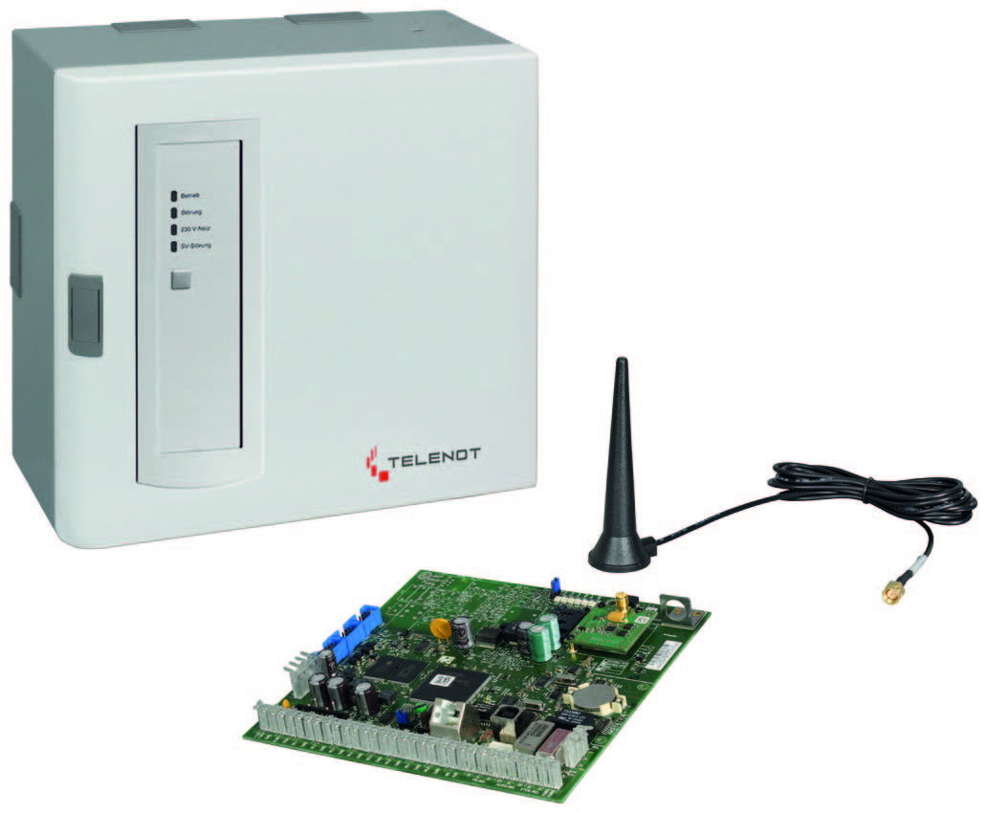

**Bildtext:** Mit dem neu entwickelten LTE-Modul stellt Telenot die zuverlässige Signalübertragung auf zwei Wegen nach Abschaltung der 2G-GSM-Netze in der Schweiz sicher. (**Quelle:** Telenot Alarmsysteme)



**Bildtext:** Alles Wichtige über das neue LTE-Modul sind ist in einer Informationsbroschüre zusammengefasst, die auf der Website www.telenot.ch oder telefonisch bestellt werden kann. (**Quelle:** Telenot Alarmsysteme)

**Beachten Sie bitte, dass die Veröffentlichung der Bilder nur unter Angabe der Fotoquelle zulässig ist. Zudem ist aus rechtlichen Gründen eine Nutzung der Bilddaten nur in Verbindung mit dem entsprechenden Pressetext gestattet. Die Bilder dürfen nicht für**

**andere Zwecke verwendet werden. Diese sind urheberrechtlich durch die Telenot Electronic GmbH mit Stammsitz in Aalen/Württ. (Deutschland) geschützt. Zuwiderhandlungen werden zur Anzeige gebracht.**